Přídavná zařízení počítače

1)Druhy přídavných zařízení a jejich krátká charakteristika
2)Vstupní zařízení počítače – popis, význam, charakteristiky
3)Výstupní zařízení počítače – popis, význam, charakteristiky
4)V programu PowerPoint vytvoř prezentaci o přídavných zařízeních počítačů

Druhy přídavných zařízení

Rozlišujeme 2 druhy přídavných zařízení k počítači. Vstupní a výstupní.
Vstupní zařízení ovládáme aktivně, píšeme na klávesnici pracujeme s myší, ..
Výstupní zařízení ovládáme pasivně, koukáme na monitor, tiskneme na tiskárně, sledujeme data projektor, …

Vstupní zařízení počítače
- klávesnice a její typy
- scannery (ruční, stolní, bubnový, filmové, 3D)
- myš (základní typy myší, technologie snímání pohybu)
- trackball, touchpad, trackpoint
- haptická rukavice (virtuální realita)
- světelní pero, doteková obrazovka, tablet
- herní zařízení (joystick, gamepad, volant)
- zařízení snímající obraz a zvuk (webová kamera, mikrofon, čtečka čárových kódů, čtečka magnetických karet)
- digitální fotoaparát

Klávesnice a její typy
Klávesnice je základním vstupním zařízením pro komunikaci mezi uživatelem a počítačem. Používá se pro vkládání příkazů a dat do počítače.To platí pro většinu elektronických zařízení, ať počítače PC či Apple, nebo jiná elektronická zařízení, která mívají klávesnici zjednodušenou a upravenou speciálně pro potřeby těchto zařízení. Řeč bude dále výhradně o klávesnicích počítačových.První klávesnice, která byla vstupním rozhraním pro komunikaci s počítačem byla uvedena na trh v roce 1980 s počítačem IBM PC. Princip funkce a celková podoba této klávesnice se do dnešní doby nijak významně nezměnily.
Vývoj:
- PC/XT klávesnice s 83 klávesami (nyní již zastaralá) - byla používána u prvních počítačů IBM PC, tento typ klávesnice je rozdělen na tři části:
  - Pole abecedních znaků (obsahuje základní znaky abecedy, speciální znaky a speciální klávesy)
  - Funkční klávesy (speciální klávesy [F1] - [F10])
  - Část kurzorových kláves (ovládají pohyb kurzoru na obrazovce)
- PC/AT se 101 či 102 klávesami (101 americká klávesnice, 102 kláves má klávesnice evropského typu), které lze rozdělit již do čtyř bloků:
- Pole abecedních znaků (stejně jako u XT klávesnice obsahuje základní znaky abecedy, některé speciální znaky ($,#,@,&,*,...) a speciální klávesy [Shift, Ctrl, Alt, Enter])
- Funkční klávesy (mají stejnou funkci jako u XT klávesnice, tzn. speciální funkce náležející používanému programu, zde jich oproti předcházejícím deseti je již dvanáct [F1 – F12])
- Kurzorové klávesy (ovládají pohyb kurzoru na obrazovce, počítají se sem i klávesy Insert, Delete, Home, End, Page Up a Page Down)
- Kurzorové a numerické klávesy (je blok na pravém konci klávesnice, který může sloužit k zadávání číslic nebo po stisku klávesy NumLock, která se zde také nachází dojde k přepnutí tohoto numerického bloku do režimu obyčejných kurzorových kláves)

Rozdíl mezi XT a AT klávesnicí spočívá hlavně v tom, že XT klávesnice sama obsahuje mikroprocesor, ale AT klávesnice využívá mikroprocesor zabudovaný na základní desce. Z toho vyplývá, že tyto typy klávesnic nejsou zpětně kompatibilní.

- Rozšířená AT klávesnice se 104 klávesami se začala objevovat s nástupem Microsoftu a jejich operačního systému Windows, přibyly 3 klávesy se speciální funkcí v systému Windows, jde o dvě klávesy s logem Windows a jednu tzv. klávesu místní nabídky

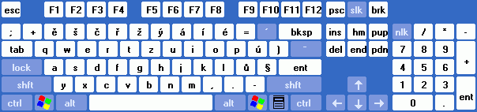

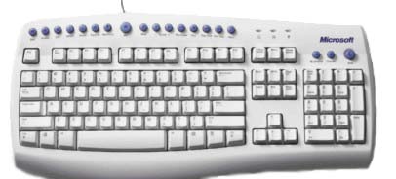
- Rozšířená AT multimediální obsahuje další klávesy určené např. pro přímé ovládání zvukové karty (nastavování hlasitosti, ovládání přehrávání CD, …), klávesy pro spouštění www prohlížeče, atd… Vlastně nejde o nic jiného než o další přidané klávesy či malá tlačítka, jejichž funkce přímo závisí na operačním systému a hlavně použitých ovladačích, které určují, jakou akci která nová klávesa udělá.
- Ergonomická AT klávesnice může být jakákoliv z předcházejících popsaných AT klávesnic, hlavní rozdíl je v tom, že klávesnice je tvarována tak, aby při dlouhém psaní co nejvíce omezovala únavu rukou a zabraňovala nepřirozenému držení rukou, pro lidi, kteří píší dlouhé texty je toto jistě dobrá volba, jinak to ovšem mohou vidět hráči počítačových her či lidé, kteří píší tzv. dvěma prsty, pro ty je tato klávesnice spíše obtěžujícím problémem
- Bezpečnostní klávesnice jsou obyčejné AT klávesnice a jediný rozdíl je, že mají v sobě zabudovaný některý z možných autorizačních systémů, např. čtečku Smart karet nebo senzor rozpoznávající otisky prstů, tyto klávesnice najdou využití všude tam, kde je třeba speciálního zabezpečení systému, pokud nechceme kupovat přídavné zabezpečovací zařízení, takto je jednoduše součástí klávesnice
- Klávesnice pro notebooky se vyznačují tím, že kvůli malým rozměrům počítače neobsahují numerickou část, ale tu je možné zapnout funkční klávesou na části s abecedními znaky (alfanumerická část), k těmto počítačům lze přikoupit přídavnou numerickou klávesnici, která se připojí pravděpodobně na rozhraní USB
- Ohebné klávesnice
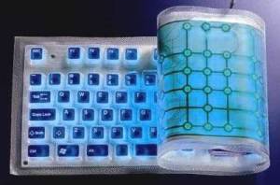
Flexibilní klávesnice jsou prachotěsné a vodotěsné. Díky vysoké odolnosti vůči chemickým látkám je možné klávesnice čistit mokrou cestou a to i za pomocí běžných čistících prostředků. Je možné je i dezinfikovat. K dispozici je i podsvícená verze pro práci ve tmě. Vhodné do speciálních provozů, jako jsou operační sály, laminární boxy, sterilní provozy, prašné provozy, do vlhka, do míst se sníženou úrovní osvětlení (podsvícená verze). Klávesnice je možno překládat, ohýbat, rolovat – šetří místo nejenom na cestách, ale i na pracovních stolech. Klávesnice je také možno umístit (nalepit) na nábytek, sklo, … a to horizontálně i vertikálně.

I když je stále možné se setkat se systémem, majícím klávesnici s 83 či 84 klávesami, jsou takové systémy dnes již velmi zastaralé a případná oprava klávesnice nemá žádný smysl - je jednodušší koupit klávesnici novou.
Typy připojení klávesnic:
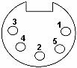
Konektor DIN - jde o stejný konektor, který se používal k přenosu zvuku před příchodem konektorů Jack. Toto byl první způsob připojení klávesnice použitý už u klávesnice XT. Dnes lze takovéto klávesnice najít ještě u mnoha starších počítačů PC. Konektor DIN má 5 vodičů z nichž 4 jsou využity.
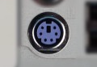
PS/2 (MiniDIN6) - nástupce konektoru DIN, má 6 vodičů, 4 využité. V dnešní době se již DIN u nových počítačů nepoužívá, takže všechny základní desky obsahují pouze PS/2 konektor. Malou nevýhodou může být, že konektory PS/2 pro klávesnici a myš jsou stejné a lze si je poměrně snadno splést. Vždy by ale měly být označeny (u některých výrobců barvou), aby se toto nestalo.
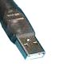
USB klávesnice - lze připojit i prostřednictvím rozhraní USB. S tím ale vyvstal problém jak používat klávesnici i v prostředí, které USB nepodporuje (MS-DOS, sám program pro nastavování BIOSu, atd…). To bylo vyřešeno implementací podpory USB klávesnice přímo do základu počítače, tj. do BIOSu. Stačí v nastavení aktivovat podporu USB klávesnice a ta začne pracovat v jakémkoliv prostředí. Výhodou může být i to, že USB klávesnice může obsahovat rozbočovač, ke kterému lze připojit další zařízení.
Bezdrátová klávesnice - skládá se z jednotky, která se připojí k počítači a ze samotné klávesnice. Základní jednotka se připojí na rozhraní PS/2 či USB a s klávesnicí komunikuje pomocí infračerveného nebo radiového přenosu. Dnes se více používá radiový přenos, protože oproti infračervenému není třeba přímá viditelnost mezi vysílačem a klávesnicí.
Pokud se nám stane, že klávesnici nelze připojit k počítači který máme z důvodu odlišných rozhraní, lze zakoupit redukci (PS/2 => DIN, DIN => PS/2) a nemusíme měnit klávesnici.
Scannery (ruční, stolní, bubnový, filmové, 3D)
Scanner (anglicky, [skenr], někdy též nesprávně [skener], snímač) je hardwarové vstupní zařízení umožňující převedení fyzické 2D nebo 3D předlohy do digitální podoby pro další využití, většinou pomocí počítače.
Dělení scannerů podle konstrukce:

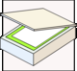
Ruční (hand-held) - tímto scannerem je nutno ručně přejíždět po snímané předloze. Nevýhodou je malá kvalita nasnímaného obrazu způsobená jak nízkým rozlišením snímače, tak nutností přesného ovládání ze strany uživatele. Používá se tam, kde je třeba rychle snímat malé plochy, případně při nemožnosti umístění předlohy do stolního scanneru. Dnes téměř vymizel vzhledem k masivnímu rozšíření stolního typu.
Stolní (flatbed) - předloha se pokládá na sklo, pod nímž projíždí strojově ovládané snímací rameno, princip je tedy podobný jako u kopírovacího stroje. Dnes jsou už velmi levné (od cca 1500,- Kč), proto se významně prosazují i do domácností. Nevýhodou je zejména možnost snímání jen relativně tenkých předloh. Velkoformátové scannery jsou schopné snímat předlohu po sloupcích. Dražší modely často snímají pomocí přídavných nástavců také diapozitivy a negativy.
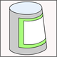
Bubnové (drum) - předloha je nalepena na rotujícím válci a je snímána paprskem. Jejich nevýhodou je velká cena, a proto jsou využívány zejména pro snímání velmi velkých předloh, případně tam, kde je potřeba velice vysoká kvalita výsledku (např. z předlohy – diapozitivu je potřeba vytisknout plakát rozměru A2). Tato technologie je zároveň nejstarší.
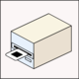
Filmové - slouží pro snímání jednotlivých políček filmu. Vzhledem ke svému specifickému účelu jsou vesměs používány pouze profesionálně.
3D - nová technologie umožňující pomocí laserových paprsků nasnímat i trojrozměrný objekt. Velice nákladná technologie pouze pro profesionální využití.
Myš (základní typy myší, technologie snímání pohybu)
Myš je základním a nejjednodušším polohovacím zařízením. Dnes se využívá v téměř každém stolním počítači. Tuto popularitu získalo toto zařízení s nástupem operačního systému Windows pro PC a také tím, že byla standardním vybavením dodávaným k počítačům Apple.

Základní typy myší:
- Myš s jedním tlačítkem - se využívá pouze u počítačů Apple. Druhé tlačítko se nahrazuje speciálními klávesami.
- Dvoutlačítková myš - základní typ myši. Levé tlačítko pro kliknutí, pravé má speciální funkci.
- Třítlačítková myš - třetí tlačítko slouží k dalším speciálním akcím, např. posouvání dokumentu, ...
- Myš s kolečkem - tento typ myši má místo třetího tlačítka otočné kolečko. Jeho otáčení lze využít např. k posouvání dokumentu. Většinou lze tlačítko také stisknout jako třetí tlačítko.
- Další typy myší - většinou různé kombinace předcházejících možností. Takovéto myši mají např. více než tři tlačítka, mohou mít i dvě kolečka, atp.
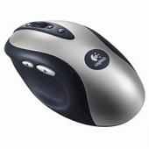
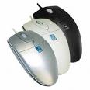
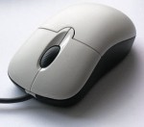
Rozdělení podle připojení:

- Sériové - využívá klasický 9pinový konektor počítače. K přenosu dat dochází sériově, což nevadí, protože nedochází k přenosu velkého objemu dat. Dnes se nové typy myší pro toto rozhraní již nevyrábějí.
- PS/2 - stejný konektor jakým se připojuje klávesnice, nachází se u všech nových a i u některých starších počítačů. Většina dnes vyráběných myší se připojuje právě sem.
- USB - myš na sběrnici USB má několik výhod, z toho největší je asi jednoduchost připojení. Např. pokud máme USB klávesnici, pravděpodobně lze myš připojit přímo k ní. Nevýhodou může být, že myš nebude fungovat v operačních systémech, které USB nepodporují (např. MS-DOS).
- Bezdrátové infračervené - myš komunikuje s počítačem pomocí externí jednotky připojené na některý klasický port. Nevýhodou je nutnost přímé viditelnosti mezi myší a přijímačem a také celkem vysoká spotřeba baterií u myši. Nevýhoda spotřeby se dá obejít nákupem myši, která má dobíjecí akumulátory.
- Bezdrátové rádiové - zřetelná výhoda oproti infračerveným myším je v tom, že není nutná přímá viditelnost mezi myší a přijímací jednotkou a má vysoký dosah, až několik metrů. Přijímač se připojuje na některý ze standardních portů.

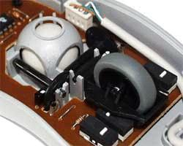
Technologie snímání pohybu:
- Mechanická - myš má ve své mechanice pogumovanou kuličku, dva válečky umístěny v úhlu 90 stupňů a fotosenzory. Kulička se dotýká obou válečků a při pohybu myši se kulička pootočí a tím dojde k otočení obou válečků. Fotosenzory zaznamenají pohyb válečků a čip myši vypočítá vzdálenost a rychlost jakou jsme s myší pohnuli. Tato technologie má bohužel řadu nevýhod, může dojít k zašpinění kuličky a válečků prachem a tím dochází k trhanému pohybu myši, dále dochází k mechanickému opotřebení, atd… Tento princip snímání má také poměrně malou rozlišovací schopnost, přibližně kolem 800 dpi.
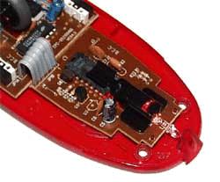
- Optická - pohyb je snímán optickým snímačem, který sleduje povrch pod tělem myši a vyhodnocuje aktuální polohu. Oproti mechanickým myším má optická technologie řadu výhod. Myš je téměř imunní na prach a nečistoty, nedochází ke zhoršení pohybu znečištěním, protože kromě tlačítek neobsahuje žádné mechanické součásti. Dále je přesnější, povrch může být snímán podle kvality použitého senzoru i několika tisíckrát za sekundu. Jediná možná nevýhoda je spojena s optickým snímáním – myš vůbec nefunguje na lesklém povrchu jako je sklo, zrcadlo, kde nelze dobře rozpoznávat změny polohy. Nejlepší je tedy používat optickou myš na textilní podložce nebo plastové podložce s obrázkem.

Trackball, touchpad, trackpoint
TrackBall je vlastně obrácená myš. Jde o to, že s ním nepohybujeme po stole, ale otáčíme kuličkou, která je umístěna oproti myši navrchu a tím určujeme pozici kurzoru jako v případě obyčejné myši. Díky tomu je jasné, že se nepoužívá optická technologie, ale proto se kuličkou nejezdí po zaprášeném stole, tak to vlastně tolik nevadí. Stejně jako myš má na boku tlačítka, která slouží k obyčejným kliknutím. Toto polohovací zařízení bylo původně určeno pro přenosná zařízení, některá ho měla přímo integrovaný v těle přístroje. Kromě přenosných počítačů se dnes využívá hlavně tam, kde není dostatek místa pro klasickou myš a nebo je TrackBall používán jako doplněk i když obyčejnou myš vlastníme. Někteří lidé ho preferují, protože s ním dosahují vyšší přesnosti než s myší.
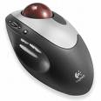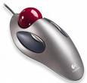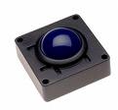
Touchpad
Touchpad je polohovací zařízení, které našlo největší uplatnění v přenosných počítačích, kde nahradilo trackball či touchpoint. Jedná se o elektrostaticky citlivou destičku o rozměrech přibližně 5 cm x 5 cm.

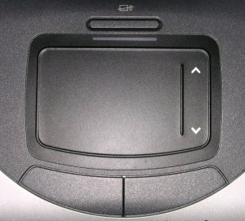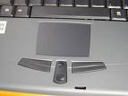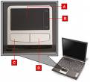

Pohybem po ploše touchpadu určujeme pozici kurzoru na monitoru, ťuknutím nahrazujeme kliknutí. Mimo toho jsou vedle citlivé plochy umístěna většinou dvě tlačítka, která mají podobnou funkci jako na myši a případně i dvojtlačítko nahrazující funkci otočného kolečka na myši. V závislosti na ovladačích v systému je také možné využívat např. scrollování dokumentů pouhým pohybem prstu po okraji citlivé plochy a různé další funkce usnadňující práci s touchpadem.
Trackpoint
Trackpoint je polohovací zařízení u některých přenosných počítačů. Poprvé se na světle světa objevil s notebookem IBM ThinkPad 700 (rok 1992), díky němuž se povedlo ušetřit místo na klávesnici. Nyní u některých notebooků stále přetrvává, ale bývá doplněn novějším touchpadem. V podstatě se jedná o malý joystick umístěný mezi klávesami G, H a B. Jeho nakláněním do stran pohybujete kurzorem myši po pracovní ploše. Samotný trackpoint nemá funkci tlačítek. Ta jsou umístěna pod klávesnicí. Spolu s touchpadem nahradil trackball.

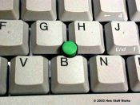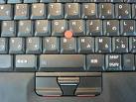
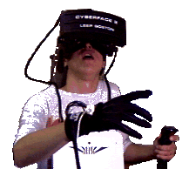
Haptická rukavice (virtuální realita)
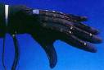
Zařízení pro virtuální realitu se skládá ze zobrazovacího zařízení, kterým mohou být virtuální brýle nebo helma a ovládacího zařízení, kterým může být 3D myš, joystick nebo rukavice. Princip funkce je docela jednoduchý a vychází z přirozeného zrakového vnímání světa. Na to, aby mozek dokázal složit prostorový obraz, potřebuje dva nepatrně rozdílné pohledy, z nichž potom prostor skládá. Proto má člověk dvě oči. S jedním bychom například nedokázali, s přesností úměrnou lidským schopnostem, ani odhadnout vzdálenost. Stejný princip využívají i VR brýle. Před každým okem je umístěn malý display o velikosti úhlopříčky obvykle kolem jednoho palce. Přitom jsou promítané obrazy vzájemně mírně posunuty takovým způsobem, jako by tomu bylo ve skutečnosti. Náš mozek je tímto způsobem ošálen a "donucen" k vytvoření virtuálního prostoru.
Rukavicí jako vstupních zařízení může být několik druhů. Od nejjednodušších, které snímají jen pohyby zápěstí a prstů až po rukavice, které plně simulují dotyky ve virtuálním světě. Jiná polohovací zařízení jako jsou 3D myši jsou většinou upravené verze zařízení pro dvojrozměrný prostor. Pohybu ve třetím rozměru se dosahuje např. pohybem nahoru či dolů nebo speciálním kolečkem, atd...
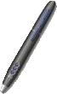
Světelné pero
Světelné pero je zařízení, které vypadá jako obyčejná tužka pro tablet. Ve skutečnosti funguje tak, že pokud se s ním pohybujeme po obrazovce, dokáže podle aktuální polohy světelného bodu na monitoru přesně rozpoznat naši pozici. Lze ho tedy využít jako náhradu tabletu (jen minimálně), nebo spíše jako náhradu dotykového displeje.
Pozn.: Dotykové displeje pracují na podobném principu jako tablety či touchpady, jen je pod nimi vidět obraz.

Doteková obrazovka
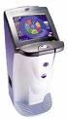
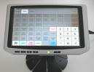
Dotyková obrazovka (anglicky Touchscreen) je monitor nebo LCD displej s takovou technologií, která umožňuje dotekem prstu ovládat počítač. V řadě případů umožňuje nahradit klávesnici. Běžné systémy dotekových obrazovek pracují na principu odporovém (nejčastější), kapacitním, akustickém nebo optickém. Tyto systémy byly vesměs objeveny v sedmdesátých letech 20. století, ale širšího rozšíření dosahují teprve v posledním desetiletí. Těmito obrazovkami je vybavena řada veřejných terminálů, PDA, mobilních telefonů a mnoha dalších elektronických přístrojů.
Tablet
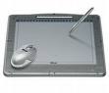
Tablet je vlastně nejpřirozenějším polohovacím zařízením. Je určeno hlavně pro práci s grafikou a práce s ním nejvíce připomíná kreslení tužkou na papír. Tablet je tedy velká citlivá plocha podobná touchpadu, ale je odolnější a přesnější. Navíc je pro nás práce s perem mnohem přirozenější než třeba s myší a tím je šetřeno naše zápěstí, kreslení je pohodlnější, přesnější a je možné měnit tloušťku a charakter čáry v závislosti na tlaku na hrot pera.
Existují i tzv. LCD Tablety. Jde v podstatě o Tablet fungující zároveň jako monitor. Takže se při ovládání počítače nedíváte na monitor, ale přímo na Tablet, přes který počítač ovládáte.
Nástroje pro práci s tabletem:
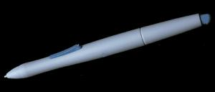
Pero - k tabletu určitě patří speciální tužka, kterou se pohybujeme po citlivé ploše tabletu. Pokud jezdíme v určité malé vzdálenosti na tabletem, tak pouze pohybujeme kurzorem po obrazovce, ale pokud přitlačíme a dotkneme se povrchu, je to jako bychom stiskli tlačítko myši. Takto můžeme stejně jednoduše přesouvat ikony na ploše jako kreslit náročné digitální výkresy, které by s myší nebylo možno vytvořit. Další výhoda pera je ve vyhodnocování přítlaku – pokud používáme správný software, tak pokud se dotýkáme tabletu jen lehce, budeme kreslit pouze tenkou čáru, pokud přitlačíme, bude se kreslit čára tlustší. Kvalitní tablety mohou rozpoznávat např. až 1024 úrovní přítlaku, což je pro kvalitní práci s grafikou více než dostačující. Pero může být spojeno a napájeno z tabletu kabelem a nebo v dražší variantě je bezdrátové a ke svému napájení využívá elektromagnetickou indukci. Tato bezdrátová pera mají většinou ještě funkci guma, kdy stačí pero obrátit opačně a počítač tento pohyb hodnotí jako mazání špatně nakreslené čáry. Pera mohou mít dále na svém boku většinou jedno tlačítko, kterému lze přiřadit nějakou speciální funkci.
Bezdrátová myš - k lepším tabletům můžeme obdržet ještě myš. Jde o klasickou myš s několika tlačítky, případně i s kolečkem. Rozdíl oproti obyčejné myši je v tom, že tato pracuje pouze pokud s ní jezdíme po tabletu. Přináší to ovšem některé nezanedbatelné výhody. Myš nepotřebuje baterie, protože využívá jevu elektromagnetické indukce s tabletem. Navíc je tato myš vysoce přesná, protože vlastně využívá vysokých rozlišovacích schopností tabletu. A není závislá na kabelu, její jediná závislost spočívá na tabletu. Pokud ovšem budeme považovat tablet na podložku pod myš, máme vlastně vysoce přesnou bezdrátovou myš i s podložkou. Jen ta podložka má kabel...
Herní zařízení (joystick, gamepad, volant)
Joystick patří mezi herní zařízení. Tato zařízení byla vyvinuta, protože polohovací zařízení typu myš se pro hraní některých her příliš nehodí. Typickým příkladem jsou letecké simulace, kde se ovládání letadla velmi přibližuje skutečnosti. Významné uplatnění v praxi nalezly joysticky v ovládání robotů. Základním dílem je tyčka upevněná kolmo do podložky. Vychýlení tyčky vyvolá odpovídající pohyb objektu na obrazovce. Některé moderní joysticky jsou vybaveny několika tlačítky a doplňkovými ovládacími prvky s programovatelnou funkcí.
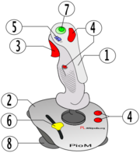
Joystick:
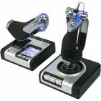
1. Držadlo
2. Základna
3. Tlačítko – „spoušť“ či „fire“
4. Další tlačítka
5. Autofire
6. Plynový pedál
7. Tlačítko
8. Přísavky pro uchycení

Gamepad je vstupní zařízení k ovládání počítače nebo herní konzole, používané především při hraní počítačových her a videoher.
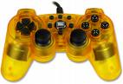
Herní volant je vstupní zařízení k ovládání počítače nebo herní konzole, používané především při hraní počítačových her a videoher (automobilové závody).
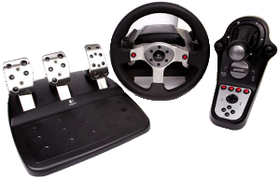

Zařízení snímající obraz a zvuk (webová kamera, mikrofon, čtečka čárových kódů, čtečka magnetických karet)
Webová kamera (běžně nazývána webkamera) patří do počítačových vstupních zařízení, podobných fotoaparátu, kameře či skeneru. Pořizuje snímky, které většinou ukládá na internet. Díky tomu je aktuální záběr dostupný uživateli na počítači s internetem kdekoliv na světě. Provozovatel s rychlým internetovým připojením může umožnit i častější snímání (a odesílání) snímků a uživatel může tyto obrázky sledovat plynule (jako video).
S nízkou cenou nastal jejich rozmach a mnoho dnešních domácích uživatelů i firem proto webkamery používá jak pro obrazovou komunikaci, tak pro ochranu majetku či osob.
Mnoho měst, obcí, kulturních a sportovních areálů, ale i jednotlivců zpřístupnilo své webkamery široké veřejnosti a tím podpořilo především turistický ruch. Přesný počet webkamer, které může obyčejný uživatel internetu volně sledovat, nelze s přesností určit, avšak podle odhadů se na našem území vyskytuje přes 500 webkamer. Zabírají především místa, na kterých se seskupuje více lidí (náměstí, nádraží, známé ulice, bazény, atd.).
Velkým přínosem pro veřejnost je využití webkamer na důležitých dopravních tepnách, dálnicích a ulicích, kde každý řidič může sledovat aktuální stav dopravy takřka on-line. Zajímavým využitím je jejich umístění zejména na horách, tedy neustálé a hlavně aktuální monitorování sněhu.
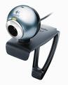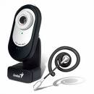

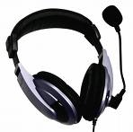
Mikrofon je zařízení pro přeměnu akustického signálu na signál elektrický. První mikrofon vynalezl (4.března 1877) tvůrce gramofonu Emil Berliner. Levnější mikrofony bývají zapojeny nesymetricky pomocí dvou vodičů z nichž jedním je veden signál a druhý slouží jako zemní vodič a stínění. Kvalitnější mirofony používají symetrického zapojení. Signáj je veden dvěma vodiči v protifázi, třetí vodič slouží jako stínění. Pro připojení nesymetricky zapojených mikrofonů se používají nejčastěji konektory Jack 1/4" nebo 3,5 mm. Pro připojení symetricky zapojených mikrofonů bývají obvykle použíty třípólové konektory XLR, zvané Cannon.
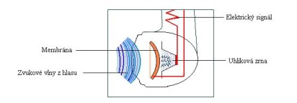
Naráží-li na membránu mikrofonu proud vzduchu (například vítr, je-li mikrofon používán venku, ale stačí i proud vzduchu při vyslovování exploziv (písmena „p“, „t“, „b“, ...) vznikají nepříjemné silné hluboké artefakty, které zpravidla zcela znehodnotí sejmutý záznam. Mikrofon lze proto často umístit do dodatečného obalu, který za cenu zhoršení přenosu vysokých frekvencí soustředěný proud vzduchu láme. Fyzikálním ideálem by byl mikrofon, který by akustický podnět přeměnil vždy na odpovídající elektrický signál bez ohledu na jeho frekvenci. Tak tomu však není a nejen proto, že by takový mikrofon byl mj. současně i barometrem. Dosažení vyrovnané charakteristiky alespoň ve slyšitelné oblasti vyžaduje nákladná opatření, velmi malé rozměry mikrofonu. Z nedostatku se však časem stala ctnost a frekvenční nevyrovnanosti jednotlivých výrobků začaly být využívány tak, aby pomohly vyzdvihnout či potlačit některé charakteristické zvukové odstíny snímaných objektů. Např. všechny mikrofony kromě kulových pracují jako převodníky gradientu tlaku, s přibližováním ke zdroji signálu zesilují hluboké kmitočty - tzv. proximity efekt. Toho využívají někteří zpěváci k dosažení teplé barvy hlasu v některých pasážích zpěvu přibližováním a oddalováním mikrofonu.
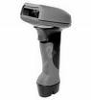
Čtečka čárových kódů
Čárové kódy se využívají hlavně pro rozlišování a identifikaci určitých druhů výrobků. Např. ve výrobních provozech nebo velkých obchodních centrech, nicméně čárové kódy se již staly standardem a je jimi označován obal každého nového výrobku. Princip identifikace výrobku je v tom, že v kódu je uložena číselná hodnota, podle které je výrobek nalezen v databázi. Čtení kódů probíhá pomocí laserového paprsku.
Čtečka magnetických karet
Do kategorie vstup dat patří také čtení magnetických a čipových karet. Tento princip vstupu dat je využíván většinou pro akce, které vyžadují nějaké zabezpečení, člověk totiž nevidí, co je na kartě uloženo. Typickým příkladem využití mohou být např. bankomaty, kde je podle naší karty identifikován účet, nebo zabezpečené podnikové pracovní stanice, které nelze používat bez vložení správné karty do čtečky. V případě čipových karet jsou informace uloženy uvnitř čipu, ke kterému je přístup na povrchu karty, v případě magnetických jsou data na magnetickém proužku, taktéž na povrchu karty. Magnetické karty mají oproti čipovým několik výhod i nevýhod. Za hlavní lze považovat, že mag. karty mají větší možnou kapacitu pro uložení dat a informace jsou zde uloženy bezpečněji, nevýhodou může být větší náchylnost na poškození, protože při poškrábání mag. vrstvy, což se může stát velice snadno, se karta stane nečitelnou a je nutné ji vyměnit.
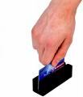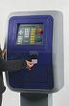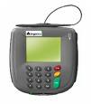

Digitální fotoaparát
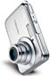
Digitální fotoaparát je fotoaparát, zaznamenávající obraz v digitální formě, takže může být okamžitě zobrazen na zabudovaném displeji nebo nahrán do počítače. V roce 2007 digitální fotoaparáty na trhu dominují. Základní funkcí digitálního fotoaparátu je snímání statických obrazů do podoby tzv. digitální fotografie a umožnit tak jejich další zpracování, např. pomocí běžného počítače, jejich tisk či vyvolání speciální osvitovou jednotkou do výsledné podoby jako u klasické fotografie. Dnešní digitální fotoaparáty nabízí kromě své základní funkce také řadu další doplňujících a rozšiřujících funkcí, které souvisejí ať už přímo či nepřímo se zpracovávanými obrazovými daty. Fotoaparáty tak dokážou kromě obrazu zaznamenat i pohyblivé scény ve formě videa nebo zvukový záznam ve formě ozvučeného videa nebo jako poznámky k pořízeným snímkům.
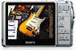

Výstupní zařízení počítače

- monitory (CRT), výhody, nevýhody, velikost úhlopříčky, rozlišení, obnovovací frekvence,
doba obnovení (tzv. odezva), počet bodů na palec
- LCD (Liquid Crystal Display), výhody, nevýhody
- dataprojektor
- tiskárny (jehličkové, inkoustové, laserové), DPI, barevná hloubka
- plotter
- zvukový výstup (reproduktory, sluchátka)

Monitory (CRT, LCD)
Monitor je většinou propojen s grafickou kartou (v případě použití s počítačem), ovšem může být připojen i k dalším zařízením nebo do nich přímo integrován (PDA). Monitor může být také součástí odděleného počítačového terminálu.
Obraz na monitoru je složen z malinkých bodů (tzv. pixelů). Každý bod je ještě rozdělen na tři barevné části - červenou, modrou a zelenou. Smícháním těchto tří barev (každá část se rozsvítí různou intenzitou) můžeme dosáhnout libovolného barevného odstínu.
Signál je do něj přenášen buď analogově, nebo digitálně. Monitory můžeme podle používaných technologií rozdělit na několik skupin:
- CRT (klasická lampová obrazovka)
- LCD (tekuté krystaly)
- plazmová obrazovka
- a další, méně obvyklé typy (LED, projektory)

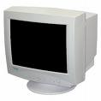
CRT
Jde o klasické monitory, jaké se vyrábějí už mnoho let. Základním principem je vakuová trubice na konci rozšířená v plochu monitoru. Na této ploše je vrstva s jednotlivými obrazovými body, na které dopadá paprsek elektronů a postupně je rozsvěcuje, čímž vzniká obraz.
Výhody: Věrné zobrazení barev, nižší pořizovací náklady, rychlost reakce obrazu.
Nevýhody: Vysoká hmotnost, velikost, spotřeba energie, škodlivého záření.
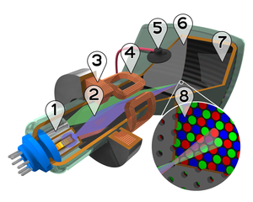
Princip technologie CRT (Cathode Ray Tube)
1. Urychlovač elektronů (emitor)
2. Svazky elektronů
3. Ostřící destičky
4. Vychylovací destičky
5. Připojení anody
6. Maska pro oddělení paprsků pro červenou,zelenou a modrou část
zobrazovaného obrazu
7. Fosforová vrstva s červenými, zelenými a modrými oblastmi
8. Detail fosforové vrstvy , nanesené z vnitřní strany obrazovky

LCD
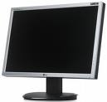
LCD (Liquid crystal display) technologie využívá vlastnosti tekutých krystalů v závislosti na změnách elektrostatického pole, které na ně působí. Zejména v poslední době se tento typ monitorů dostává do popředí zájmu. Jsou to tzv. ploché monitory. Jednotlivé obrazové body jsou tvořeny tekutými krystaly (principem podobným, jako třeba na display digitálních hodinek, kalkulačky či mobilního telefonu).

Výhody: Velmi klidný a stabilní obraz, menší hmotnost, nízká spotřeba energie, úspora místa, prakticky žádné škodlivé záření.
Nevýhody: Ve srovnání s CRT monitory o něco nižší věrnost barev, relativně vysoké pořizovací náklady, u levnějších modelů pomalá reakce obrazu.
Monitor je velmi důležitou součástí, která výrazně ovlivňuje komfort práce s počítačem. Pokud při práci koukáme na nevhodný či špatně nastavený monitor, může to vést až k zdravotním potížím jako bolesti očí, hlavy, nevolnost apod.

Základní vlastnosti monitorů

Velikost úhlopříčky
- úhlopříčka monitoru je uváděna v palcích (1" = 2,54cm)
- dříve se běžně používaly monitory o úhlopříčce 14", ty jsou však dost malé
- následovaly 15" a 17" modely, ale výjimkou nejsou ani monitory 19" a větší
- v současnosti jsou nejpoužívanější 17“ a 19“, 22“ případně 23“ a větší (pro profesionály)
Rozlišení
- obraz na monitoru je složen z malinkatých svítících bodů (stejně jako obraz v TV a pod.). Rozlišení monitoru nám říká z kolika bodů se obraz skládá. Udává se v počtu bodů na šířků x počet bodů na výšku. Z principu věci vyplývají dvě skutečnosti: Čím větší rozlišení (více bodů) při stejné velikosti monitoru, tím musí být jednotlivé body menší (aby se tam vešly) a obraz z nich složený bude tedy jemnější. A opačně - čím větší monitor, tím více bodů se na jeho plochu vejde a tím více informací na něm můžeme zobrazit.
- na starých 14" monitorech se běžně používá rozlišení 640x480 bodů nebo 800x600 bodů. Na 15" a 17" monitorech pak 1024x768, na větších pak 1280x1024 a vyšší. Z řečeného vyplývá, že pokud bychom na velký 17" monitor použily rozlišení 640x480, samozřejmě to fungovat bude, ale jednotlivé body budou muset být velké a obraz bude "kostičkovaný" :-) Naopak při použití vysokého rozlišení na malém monitoru budou body drobné a obraz bude sice jemný a detailní, ale jednotlivé objekty na monitoru budou drobnější (písmo může být až nečitelné a pod.), ale vyšší rozlišení nám umožňuje zobrazit více informací, takže je třeba najít vhodný kompromis, aby se na monitor vešlo co nejvíce a aby to bylo čitelné a dobře viditelné.
- každý monitor má na své ploše fyzicky umístěn určitý počet bodů - je to tedy jeho maximální rozlišení, více bodů, než je fyzicky přítomno prostě zobrazit nelze. Menší rozlišení lze ovšem nastavit bez problémů (prostě se třeba 4 body budou tvářit jako jeden).

Počet bodů na palec
- rozteč bodů, ze kterých se skládá obraz, běžně 0,28mm, lépe 0,25mm.

Dataprojektor
Dataprojektor je zařízení, které se používá pro projekci (promítání) počítačového výstupu (toho, co by normálně bylo vidět na monitoru) na nějakou plochu (plátno). Slouží tedy k prezentaci informací většímu množství lidí třeba při prezentacích a pod. V současné době, kdy je stále větší množství informací v digitální podobě, využití dataprojektorů velmi stoupá.
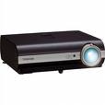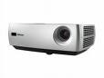

Tiskárna
Tiskárna je výstupní zařízení určené k převedení digitální vizuální informace do tištěné formy (nejčastěji na papír). Jedná se tedy o zařízení, které nám umožní umístit na papír to, co vytváříme.
Starší tiskárny se k počítači připojují přes paralelní port LPT1, v současné době se využívá především portu USB.

Rozlišujeme tyto základní druhy:
- upravené elektrické stroje
- tiskárna s typovým kolečkem
- válcová (bubnová) tiskárna
- jehličková tiskárna
- inkoustová tiskárna
- laserová tiskárna
- sublimační tiskárna
- termální tiskárna

Upravené elektrické stroje
Technicky jsou řešeny stejně, jako elektrické psací stroje s písmenky umístěnými na jednotlivých "kladívkách", které proklepávají znaky na papír přes pásku s barvou. Rozdíl je v tom, že tisk je řízen nějakým strojem (počítačem). Představte si to tak, jako by za vás počítač mačkal klávesy psacího stroje.Tyto tiskárny byly pomalé, hlučné, s jediným stylem písma a omezenou sadou znaků. Dnes už se nepoužívají.

Tiskárna s typovým kolečkem
Tyto tiskárny jsou technicky stále podobné modernějším elektrickým psacím strojům, rovněž využívají propisovací barevnou pásku. Jednotlivé proklepávané znaky však nejsou umístěny na pevných kladívkách, ale na tzv. typové růžici - plastovém kolečku, které je snadno výměnné a umožňuje tak používat více znakových sad či řezů písma. Tisk na takovéto tiskárně byl kvalitní, avšak stále velmi hlučný a relativně pomalý.

Válcová (bubnová) tiskárna
Opět jde o průklepové tiskárny, které využívají pásku s barvou. Jednotlivá písmenka jsou tentokrát umístěna na otočném řetězu. Zvláštním typem těchto tiskáren jsou tzv. řádkové tiskárny, které mají řetězů více (třeba 80 - jeden pro každé písmenko v řádku). Tisk je relativně kvalitní a rychlý, avšak velmi hlučný.

Jehličková tiskárna
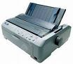
9 – 24 jehliček vyťukává přes barvící pásku jemné bodíky, ze kterých se skládají písmenka a obrázky. Jehličkové tiskárny jsou asi nejstarším typem, se kterým se můžete běžně setkat, neboť jsou stále značně rozšířené kvůli svému levnému provozu (zejména v kancelářích a pod., kde nejsou vysoké nároky na kvalitu a rychlost tisku). Běžně se s touto technikou můžete setkat třeba i v metru a MHD - automaty na jízdenky i na jejich označení tisknou údaje jehličkovou metodou.
Výhody: levný tisk, tisk nekonečný (perforovaný papír), přes kopírovací papír možno vytisknout až 4 kopie
Nevýhody: pomalý, nekvalitní tisk, nevhodné pro tisk obrázků

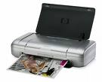
Inkoustová tiskárna
Inkoustová hlava tryská z mikroskopických trysek na papír miniaturní kapičky inkoustu. Při barevném tisku ve skutečnosti nedochází k fyzickému míchání jednotlivých barevných složek, využívá se nedokonalosti lidského oka - na papír jsou natištěny těsně vedle sebe jednotlivé barevné tečky (C,M,Y,K), které jsou tak malé, že lidskému oku splývají v jednolitou barevnou plochu...

Podle způsobu nanášení inkoustu můžeme tyto tiskárny dělit na:

Plnoprůtokové - inkoust je v tomto případě neustále hnán čerpadlem, cirkuluje a vrací se zpět do zásobní baňky. Při tisku je tok inkoustu vychýlen elektrickým impulsem, čímž dojde k jeho nanesení na papír. Tisk touto metodou je nekvalitní a nepřesný, inkoust není chráněn před vysycháním.
Piezoelektrické - využívají gravitačního působení, inkoust je nanášen elektrickým výbojem.
Bubble jet - nejpoužívanější současná technologie, v tiskové hlavě je umístěno miniaturní topné tělísko, které při rozžhavení odpaří kapičku inkoustu, která tak vystříkne na papír. Tisk při použití této technologie je kvalitní (při použití kvalitního papíru se blíží klasické fotografii).

Výhody: vysoká kvalita tisku, nízká pořizovací cena, možnost barevného tisku, fotografií
Nevýhody: vysoké náklady na barevný tisk

Laserová tiskárna
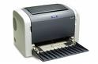
Princip fungování laserových tiskáren je v podstatě jednoduchý. Máme nějaký válec (selenový), tento válec je na celém povrchu nabitý kladným nábojem. Při tisku je válec v místech, kde mají být písmenka, grafika atd... osvícen laserovým paprskem, který jej (v těchto místech) vybije. Válec pak projde kladně nabitým tonerem (tj. náplní, barvou). Barva toneru je ve formě jemného prášku, který se na vybitá místa válce nalepí (můžete si to představit stejně, jako se třeba lepí prach na obrazovku televizoru díky statické elektřině). Válec následně obtiskne barvu na papír (ten je nabit záporně - opačné náboje se přitahují). Barva je potom do papíru "zapečena" zahřátím na relativně vysokou teplotu.

Výhody: vynikající kvalita tisku, rychlost
Nevýhody: vyšší pořizovací cena, vysoká cena toneru

Sublimační tiskárny
Sublimační tiskárny fungují na principu odpařování barevných složek. Tisk je relativně drahý, ale velmi kvalitní, používají se proto pro profesionální fotografický tisk a pod.

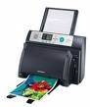
Termální tiskárny
Technicky jsou podobné, jako tiskárny jehličkové, není zde však žádná barvící páska. Pro tisk musí být použit speciální, termocitlivý papír. Jehličky zahřáté na dostatečně vysokou teplotu při kontaktu s takovým papírem způsobí barevnou změnu (zčernání) v místě dotyku. Používají se především do faxů. Takto vytištěný dokument však není stabilní, na světle bledne. S tím jsou spojeny další problémy (využití takových dokumentů jako právních dokladů a pod.).

Plotter
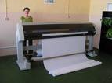
Je reprezentován jako velkoformátové vektorové grafické výstupní zařízení. V dnešní době je jediným rozdílem mezi plotterem a tiskárnou velikost tiskové plochy. Plottery se využívají k velkoplošnému tisku a vyřezávání reklam a potisků z fólií.
Klasický plotter kreslí obraz pomocí tužky nebo pera. Existují ale i varianty s inkoustovou tiskovou hlavou podobnou klasické tiskárně, případně řezací plottery, kde místo pera je nástroj na řezání (reklamní folie na auta). Medium (papír) může být pohyblivé v jedné ose nebo je pevně umístěno a pohybuje se pouze pero.
Použití je převážně na technické výkresy, které díky rozměrům nelze na běžné tiskárně vytisknout.

Podle mechanismu posuvu po kreslící ploše lze plottery rozdělit do dvou skupin:
- První skupinou jsou tzv. deskové, nebo též stolní plottery, u nichž se papír umísťuje celý na kreslící plochu. Nad touto plochou je umístěna jakási obdoba portálového jeřábu s kreslící hlavou, která se pohybuje jednak po kolejničce uvnitř ramene napříč kreslící plochou a jednak s celým kreslícím ramenem po kolejnici podél kreslící plochy. Upevnění papíru je zabezpečované téměř výhradně elektrostaticky, u některých starších plotterů se proto vyskytovaly problémy s nedostatečným vybitím po ukončení kreslení. Od deskových plotterů se v poslední době upouští (především u plotterů větších rozměrů), neboť jimi zastavěná plocha bývá neúnosně velká. Také je u nich limitován rozměr obou směrů obrazu velikostí kreslící plochy.
- Stojanový plotter posunuje kreslící hlavu pouze v jednom směru - napříč papírem. Celá kreslící plocha také není umístěna na desce, ale papír volně visí po obou stranách plotteru. Pohyb papíru bývá zajišťován přítlačnými válečky podobně jako u mandlu. Vypnutí papíru je zabezpečováno podtlakem pod kreslící plochou, který je vyvolán pomocí otvorů mimo prostoru, v němž se pohybuje kreslící hlava nebo u modernějších plotterů též elektrostaticky. Stojanový plotter odstraňuje obě zásadní nevýhody deskových plotterů, velkou zastavěnou plochu a omezení délky obrazu, proto je v současné době více rozšířen. Hlavním záporem je poměrně složitý mechanismus pro posun papíru, který musí zabezpečit, že i při několikerém posuvu se papír nepohne a bod s určitými souřadnicemi bude ležet na stále stejném místě papíru.

Zvukový výstup
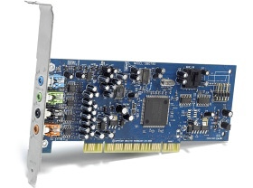
Zvuková karta
Jedná se o rozšiřující kartu, která umožňuje pracovat pomocí počítače se zvukovým záznamem. Dnes už nemusí nutně být jako přídavná karta, většinou je zvuková karta integrována v chipsetu základní desky. Rozšiřující zvukovou kartu si proto koupí jen ten, kdo pracuje se zvukem jako hudebník nebo potřebuje využívat více zvukových kanálů než nabízí karta integrovaná. Na zadní straně má několik vývodů pro připojení sluchátek, reproduktorů, mikrofonu, linkového vstupu a pod.
Přídavných zvukových karet je na trhu velký výběr a liší se mnohými parametry ovlivňujícími výslednou kvalitu záznamu i reprodukce, kterým se však v tomto článku věnovat nebudeme, neboť rozhodně přesahují rámec základních informací pro běžného uživatele.
Rozšiřující zvukové karty se osazují na základní desku do slotu PCI.

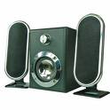
Reproduktory
Reproduktory jsou elektro-akustické měniče, tj. zařízení, které přeměňují elektrický proud na zvuk. Obvykle se skládají z membrány, vyrobené z plastu nebo papíru, a z elektromagnetu, do něhož je přiváděn vstupní signál. Zvláštním případem reproduktoru jsou sluchátka. Kromě principu elektromagnetu se v některých případech používá k rozkmitání membrány i piezoelektrický jev.

Kvalitu a použití reproduktoru určují následující vlastnosti:
- Impedance - odpor, který klade cívka střídavému proudu, běžná hodnota je několik jednotek až několik desítek ohmů.
- Frekvenční rozsah - je dán frekvenční charakteristikou, která definuje závislost zvukového výkonu (akustického tlaku) na frekvenci zvuku. Obvykle reproduktor přenáší jen určitou část zvukového pásma.
- Výkon - určuje, jak velký výkon je reproduktor schopen bez zkreslení zpracovat, obvykle je v jednotkách až stovkách wattů.
- Citlivost - určuje minimální výkon, který reproduktor potřebuje k vybuzení.
- Směrová charakteristika - používá se i „vyzařovací diagram“, určuje směr, kterým je vyzářen akustický výkon.
- Rezonanční kmitočet - parametr důležitý zejména u basového reproduktoru. Pod tímto kmitočtem již vyzářený výkon reproduktoru strmě klesá. Pohybuje se v obvykle v rozmezí 20 - 50Hz.

Z hlediska frekvenčního rozsahu se vyrábějí reproduktory hlubokotónové (basové), středotónové a vysokotónové. Z těchto reproduktorů se sestavují reproduktorové soustavy, také zvané „reprobedny“ (tradičně se soustavy umisťují do dřevěných skříní), které obsahují reproduktory a tzv. „výhybky“ (elektronické filtry, pásmové propusti). Celek je nastaven tak, aby pokryl celé akustické pásmo.

Sluchátka
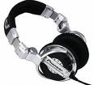
Sluchátka jsou párem speciálních malých reproduktorů, které se umisťují přímo na hlavu nebo do uší posluchače.
Obvykle bývají připojitelná pomocí konektoru jack. Připojují se k zařízením, jako jsou walkman, mobilní telefon, CD přehrávač, digitální audio přehrávač (MP3 přehrávač), počítač a další. Některá sluchátka v sobě integrují přijímač rádia. Existují i bezdrátová sluchátka, využívající rádiových vln (analogové FM, digitální bluetooth, Wi-Fi) nebo infračerveného světla ke komunikaci se "základnou".

Využití sluchátek může být následující:
- zabránění rušení ostatních hlukem
- zamezení vjemu vnějších ruchů (obzvláště v nahrávacích studiích a v rušných prostředích)

Podle konstrukce je sluchátka možné rozdělit na:
- Uzavřená
- Polootevřená
- Otevřená

Při poslechu stereofonní nahrávky je prostorový vjem ve sluchátkách jiný než při poslechu přes reproduktorové soustavy.

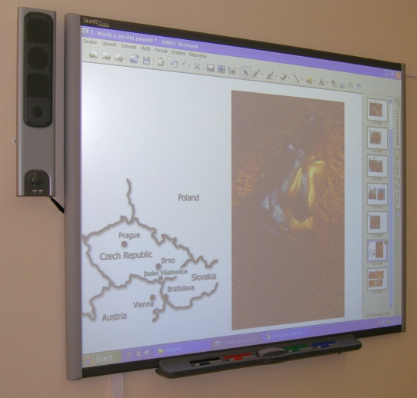
Interaktivní tabule

Interaktivní tabule je většinou součástí kompletu s připojeným dataprojektorem a počítačem. Projektor promítá obraz z počítače na povrch tabule a přes ni můžeme prstem, speciálními fixy, nebo dalšími nástroji ovládat počítač nebo pracovat přímo s interaktivní tabulí. Zjednodušuje se tak princip ovládání více zařízení. Využití směřuje samozřejmě nejenom do škol, ale obecně všude tam, kde se dá použít princip prezentace s okamžitými interaktivními ukázkami, odbočkami apod. V České republice jsou nejvíce rozšířené typy ActivBoard a SmartBoard.
Často je komplet zařízení doplněn možnost přehrávání ze samostatného video a DVD přehrávače.

